BOHINJSKA BISTRICA - JEGLIČ F-43

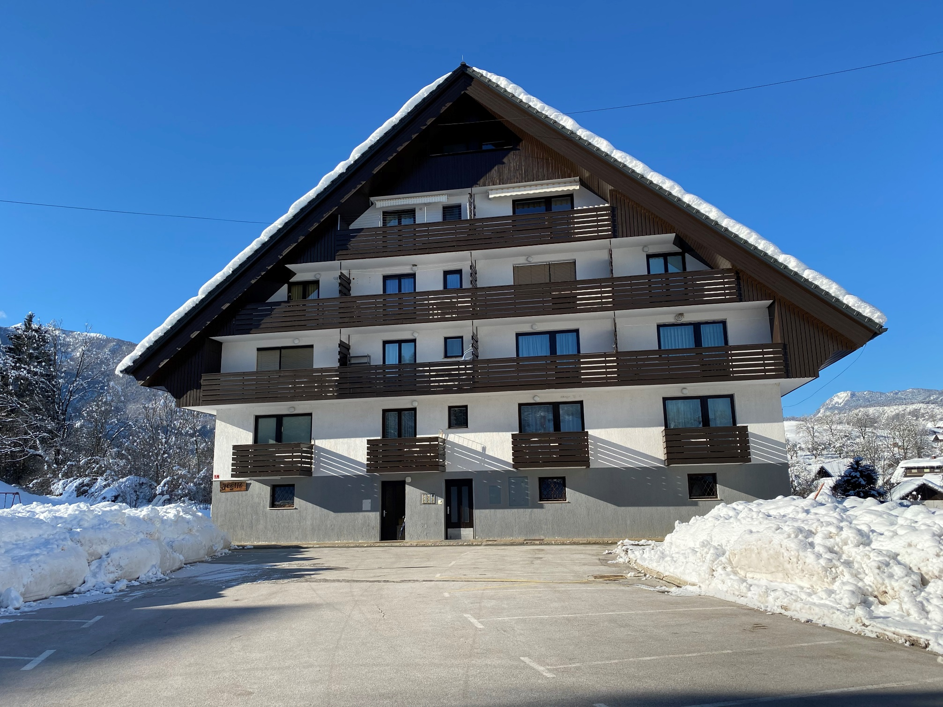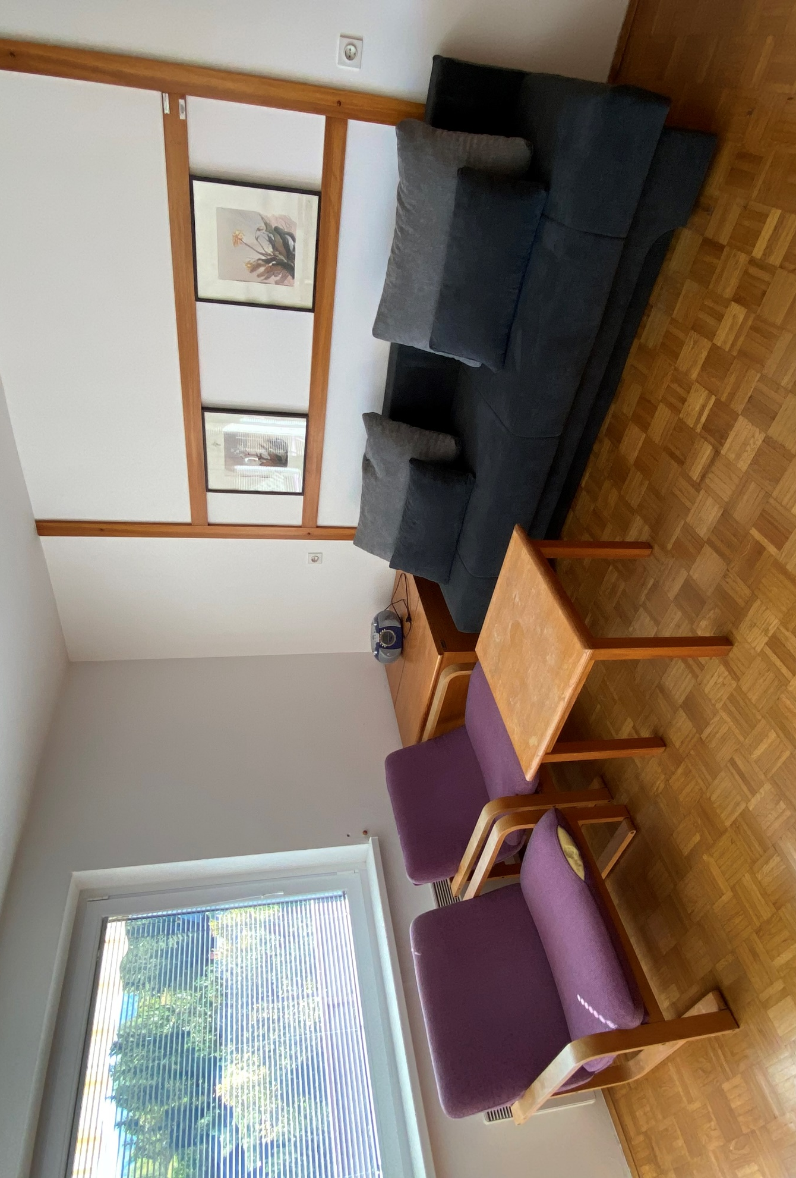
Stanovanjski blok »Jeglič« Dnevni prostor

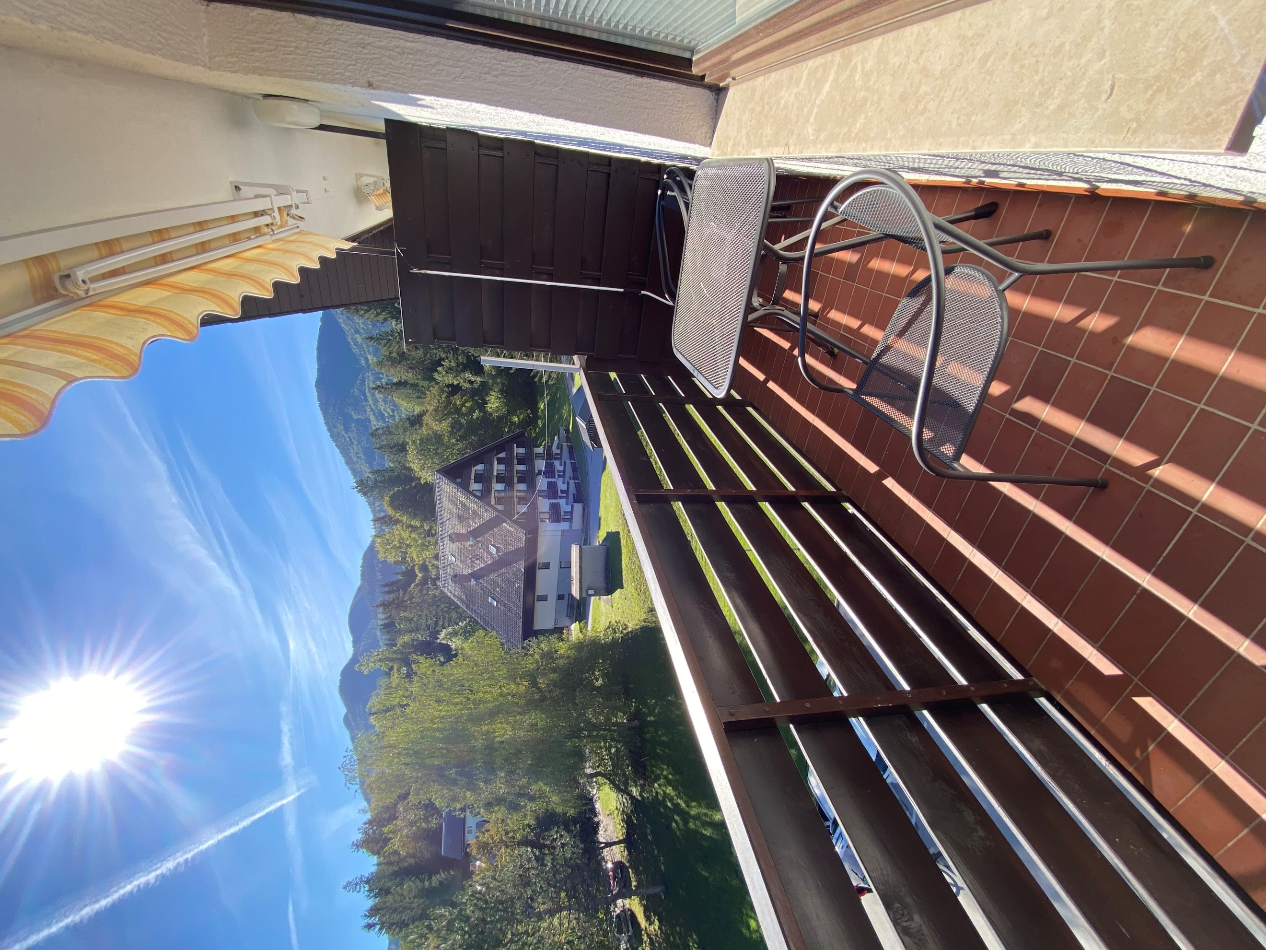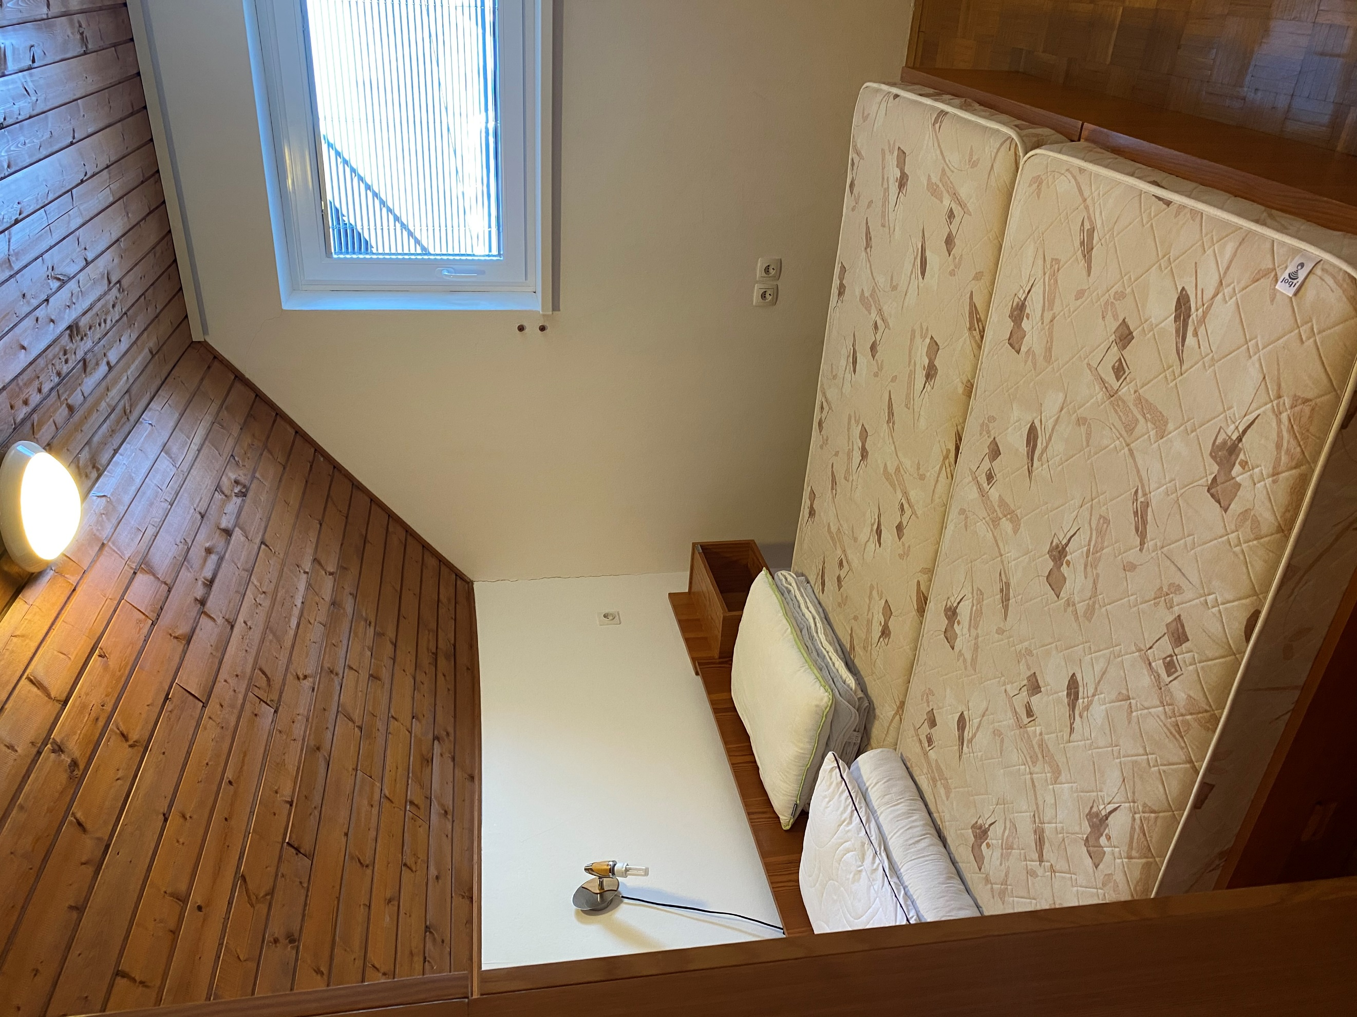
Balkon Spalnica v zgornji etaži

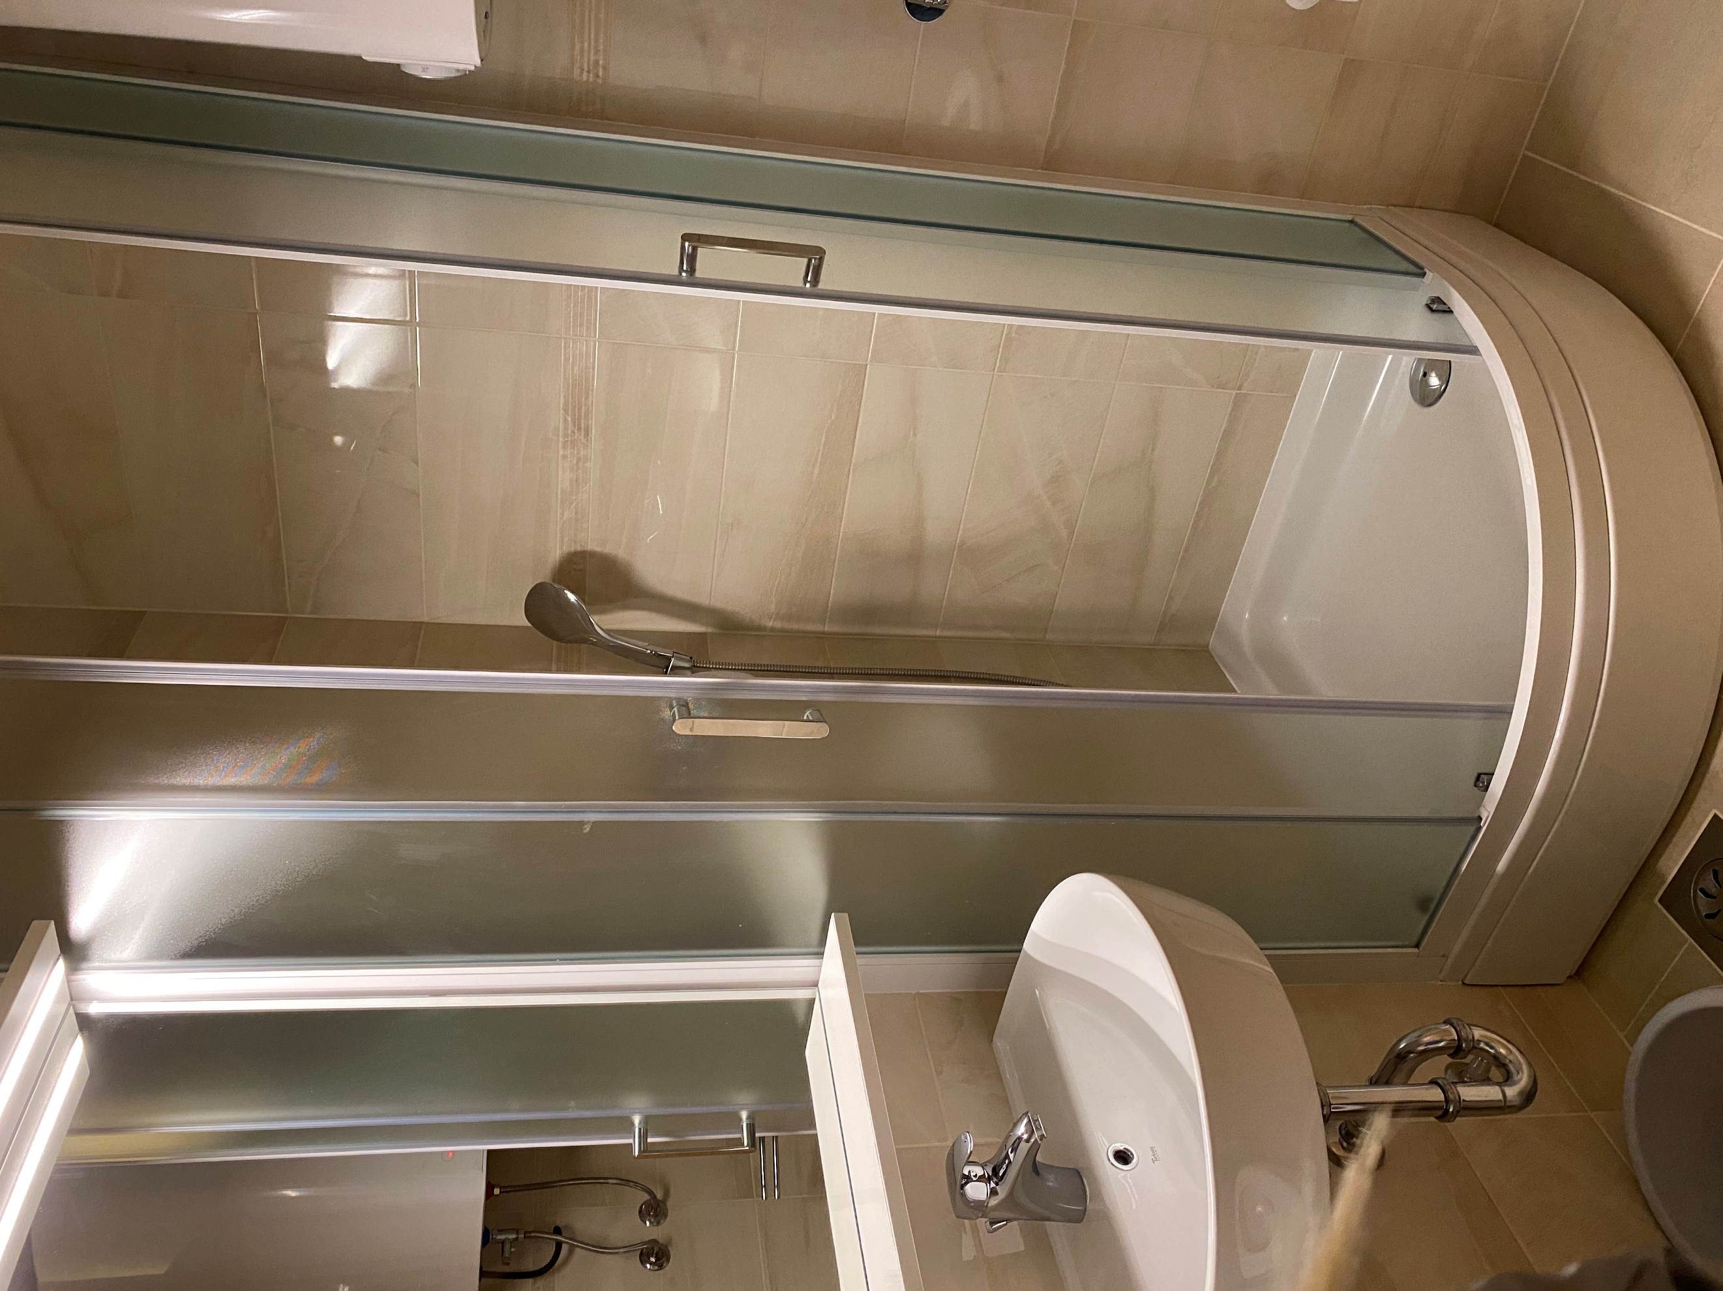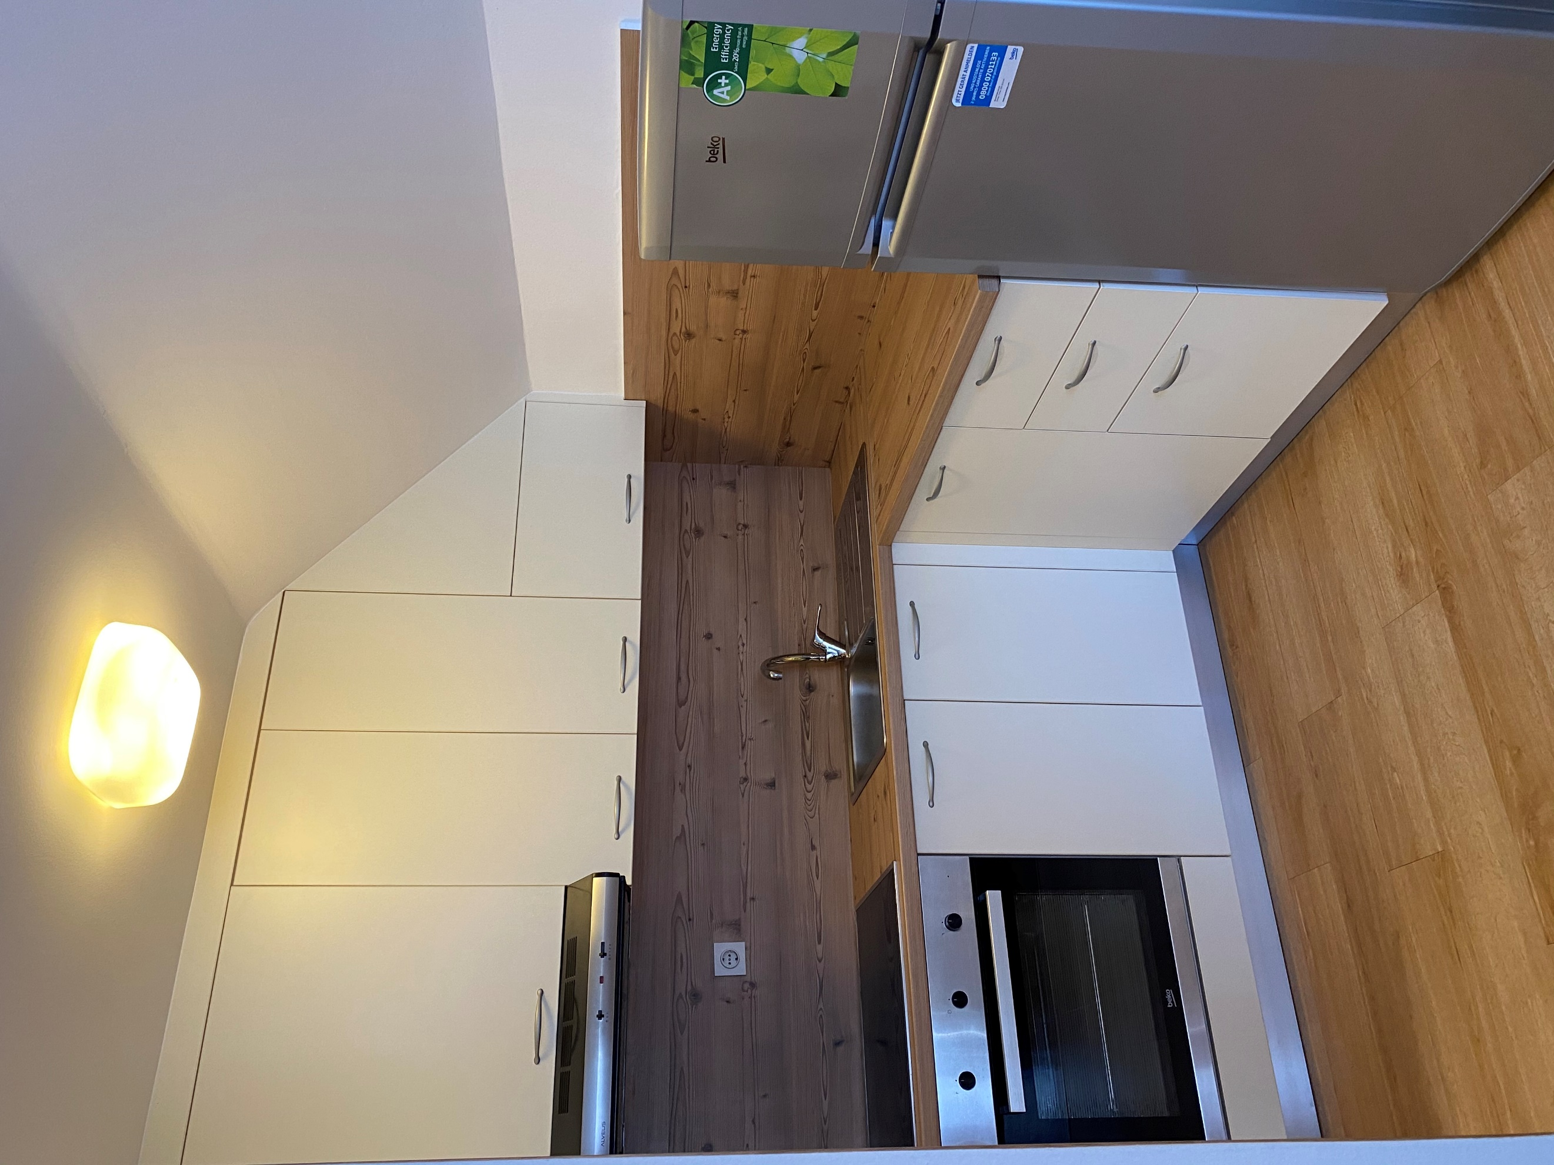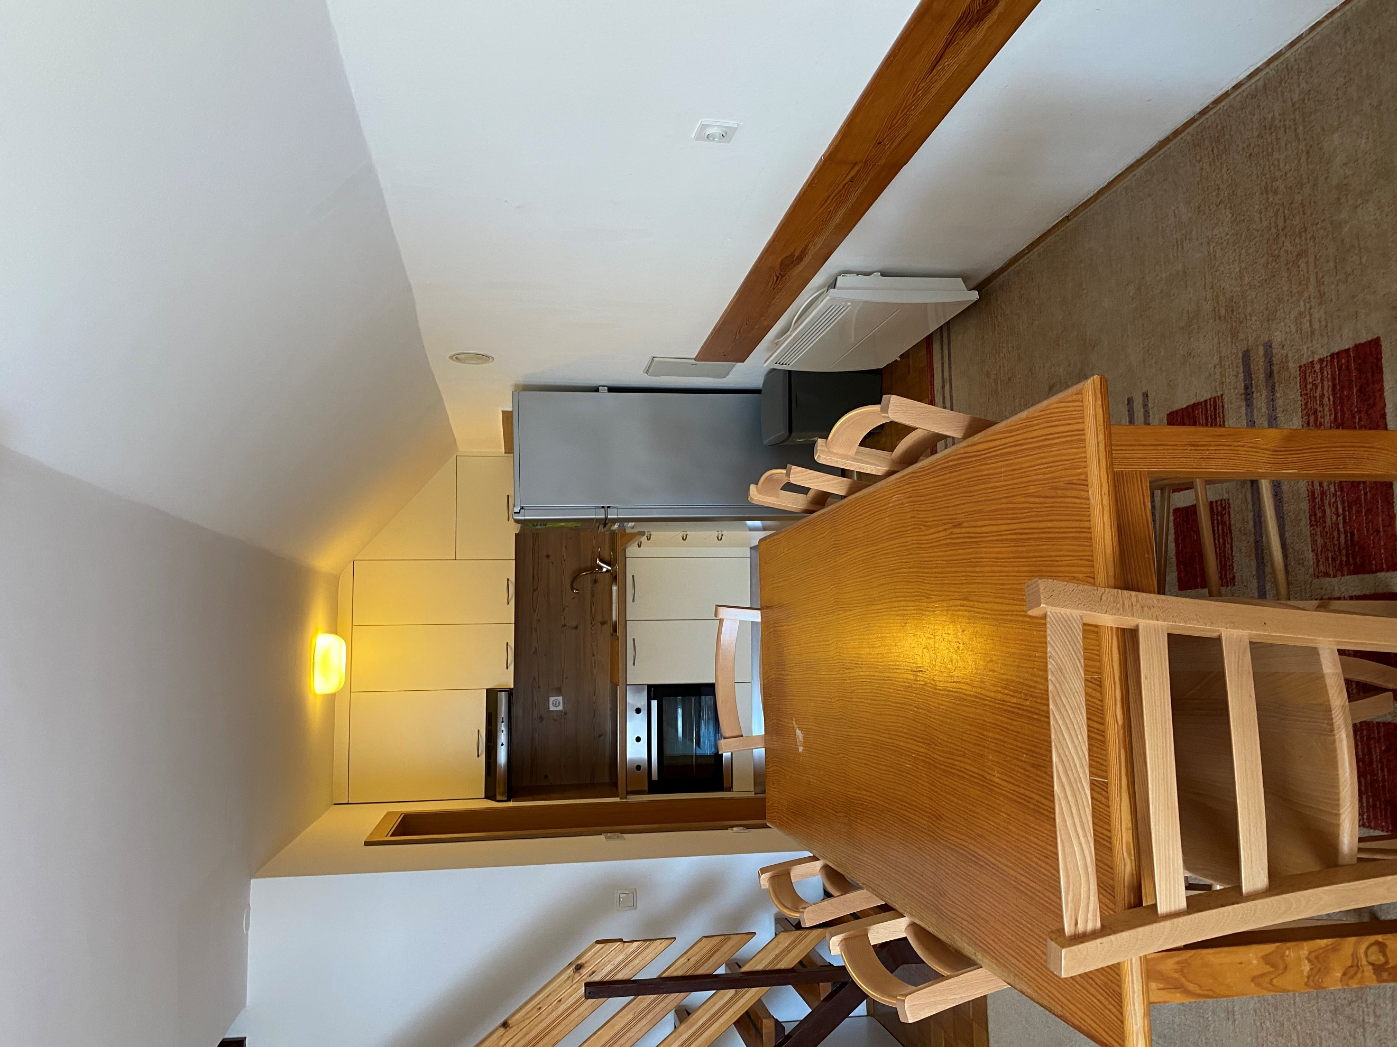
Kopalnica Kuhinja Jedilni kot s kuhinjo

Kratek opis: Apartma Jeglič F-43 ima šest razpoložljivih ležišč in se nahaja v četrtem nadstropju stanovanjsko – počitniškega bloka Jeglič v naselju Zoisova Plana na naslovu Letoviška ulica 2, ki je v neposredni bližini centra Bohinjske Bistrice. Apartma meri 48 m² in je v dveh etažah. V prvi etaži je WC s kopalnico, kuhinja z jedilnico in dnevnim prostorom z dvema ležiščema (raztegljiva sedežna garnitura 150x200 cm) ter balkon. V drugi etaži sta ločena prostora s po dvema ležiščema (2x zakonska postelja). V kletnih prostorih stanovanjskega bloka je na razpolago prostor za shranjevanje smuči.

Apartma je opremljen za bivanje in kuhanje. S seboj je potrebno prinesti posteljnino, brisače, kuhinjske krpe in čistila. Novi kuhinjski elementi so bili dobavljeni decembra 2015. Kopalnica je bila obnovljena aprila 2020.

Vodenje živali v objekt je dovoljeno. Pri bivanju z domačimi živalmi je obvezno doplačilo za čiščenje po končanem letovanju.

V počitniški enoti kajenje ni dovoljeno.

Podatki o recepciji: LD Turizem Darja Lazar s.p. (podrobnejše informacije glede prevzema ključev boste prejeli hkrati z napotnico).

Podatki o enoti

Klimatska naprava | Kuhinjska posoda in jedilni pribor
Brezžični internet | Odeja in vzglavnik
TV | Posteljnina
KATV | Brisače
Radio | Sesalnik
Telefon | Terasa/Balkon
Pralni stroj | Pogled na hribovje
Pomivalni stroj | Dovoljeno kajenje
Steklokeramična plošča | Otroška postelja
Pečica | Hišni ljubljenčki
Mikrovalovna pečica | Klet
Grelnik vode | Dvigalo
Hladilnik | Tenda
Zamrzovalnik | Končno čiščenje
Kad | Električni radiatorji
Tuš kabina | Domofon

Dodatne informacije

Neoznačeno parkirno mesto pred blokom | Kartica Julijske Alpe: Bohinj (2 ali več nočitev) ZA DOPLAČILO NA RECEPCIJI!
Vrtna garnitura | Shramba koles (na lastno odgovornost)

Razdalja

Jezero: | 7 km
Smučišče: | 11,2 km
Center mesta: | 700 m
Trgovina: | 850 m
Farmacija: | 850 m
Restavracija: | 140 m
Rent-a-car: | 21 km
Bencinska črpalka: | 1,3 km
Wellness: | 750 m
Zdravnik / bolnišnica: | 850 m
Letališče: | 55 km
Avtobusna postaja: | 650 m
Pošta: | 800 m
Sosednji objekt: | 20 m

Tloris

